Pdf识别需求

PRD审核人
重要性 | 高
优先级 | 高
PRD拟制人 | Simon
PRD提交日期 | 2024.1.11

All Rights Reserved

修改记录
修改人 | 修改日期 | 文档版本 | 修改描述 | 原因描述
Simon | 2024.1.11 | v1.0 | 新建

目录
目录 3
1. 引言 4
1.1版本说明 4
1.2功能清单 4
2. 功能说明 4
2.1 需求规范 4
2.1.1交付形式 4
2.2 数据自动化获取 5
2.2.1交互流程 5
2.2.2功能详细说明 5

引言

1.1版本说明
该版本需求需要做到对已枚举类型的地勘报告解析识别。

1.2功能清单

功能说明

需求规范

2.1.1交付形式
字段 | 说明
程序源代码 | 需提供程序源代码，最终需要集成/部署到我们主程序/服务中进行调用
交互形式 | 提供标准功能api接口
接口响应时效 | 原则上以s秒级单位
并发要求 | /
数据准确度 | 纯文本数据需要做到100%准确，涉及OCR格式的需要做到99%

数据解析

2.2.1交互流程

2.2.2 通知文件识别特征
目标输出参数值：
字段 | 识别关键字特征 | 备注
标题 | 识别红头文件中的标题，包含文件号
文件落款时间 | 识别后头文件最后的落款时间
附件内容 | 识别附件内容，报告模板要求要按照标题生成
识别表格内容 | 识别表格中的项目名称，容量 | 详见示例2

相关特征数据示例
- 来源《陕西省发改委文件》
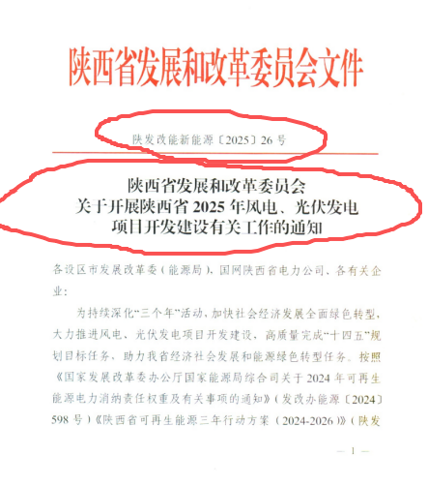
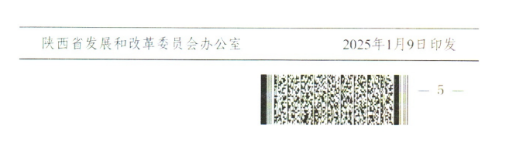
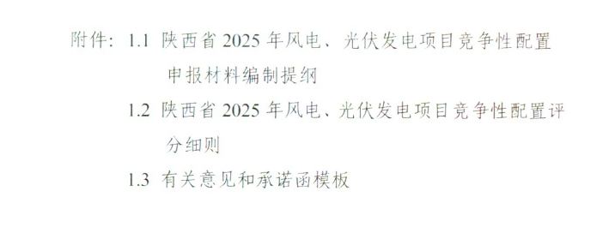
- 来源《民勤启源新能源》
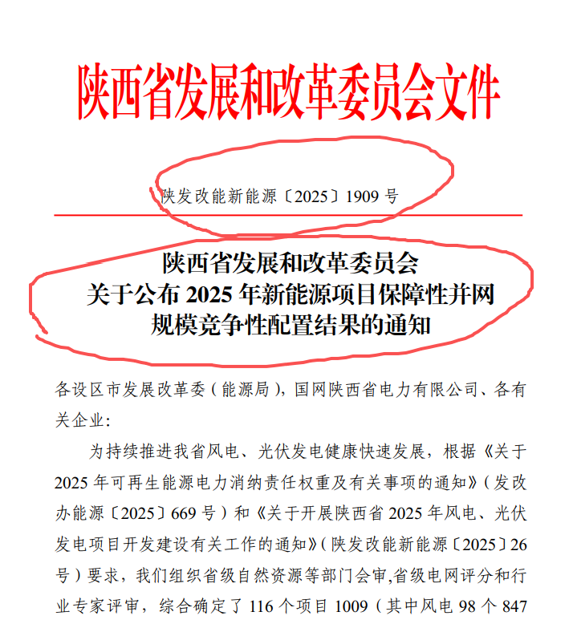

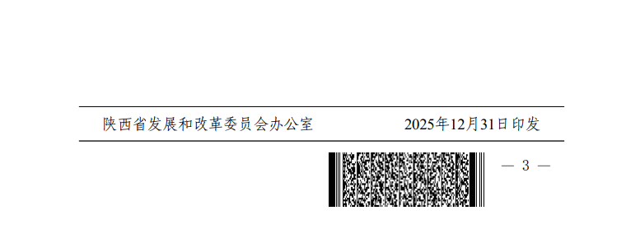
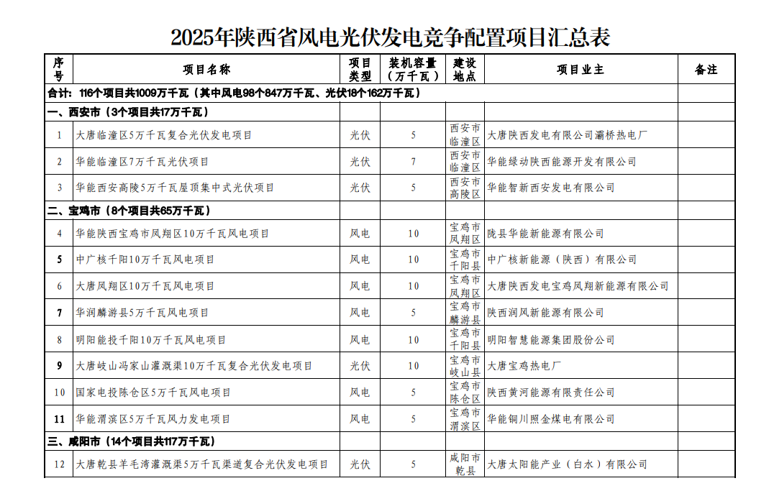

2.2.3识别会议纪要
目标输出参数值：
字段 | 说明 | 识别关键字特征 | 备注
识别会议纪要时间
识别会议类型

相关特征数据示例

待补充新能源公司总经理办公会会议纪要、补充陕西公司总经理办公会会议纪要

2.2.4识别支持性文件
目标输出参数值：
字段 | 说明 | 识别关键字特征 | 备注
识别标题等 | 文件的标题，文号，末尾时间
环保投资 | 识别文件环保费用 | 识别环保批复文件中相关环保投资
水土保持工程概算投资、水土保持补偿费 |  | 识别水保批复文件中相关费用：水土保持工程概算投资、水土保持补偿费

- 识别环保投资

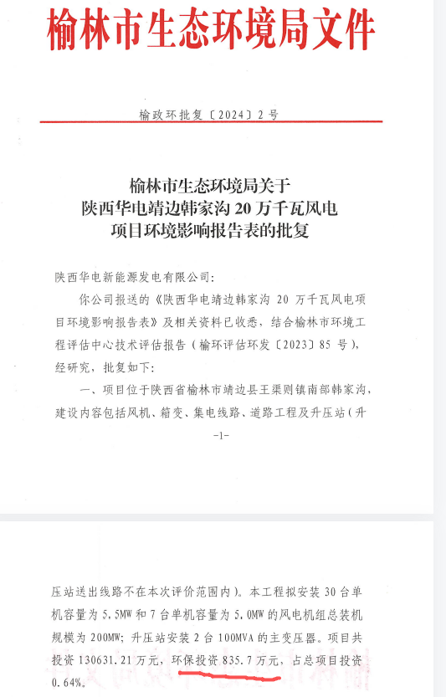

识别水保投资
